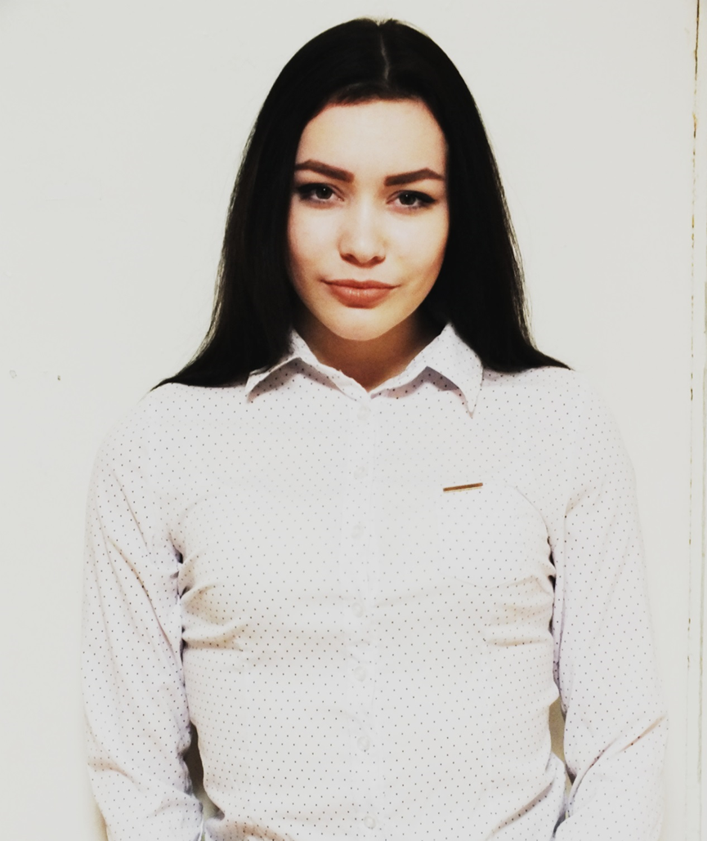       | Я, Наталья Алексеева.  Родилась в городе Вологда, мне 16 лет. Сейчас проживаю в п. Вожега. Закончила Сясьстройскую среднюю школу. Уже 6 лет я занимаюсь баскетболом.  В 2016 году я поступила в БПОУ ВО «Сокольский педагогический колледж» на специальность: Педагог дополнительного образования в области физкультурно-оздоровительной деятельности.  Я поступила именно сюда, потому что в дальнейшем я хочу стать тренером по баскетболу. Я активно принимаю участие в спортивных соревнованиях.  Учиться в колледже мне очень нравится. Я хочу полностью овладеть своей профессией и исполнить свою мечту – стать тренером!

